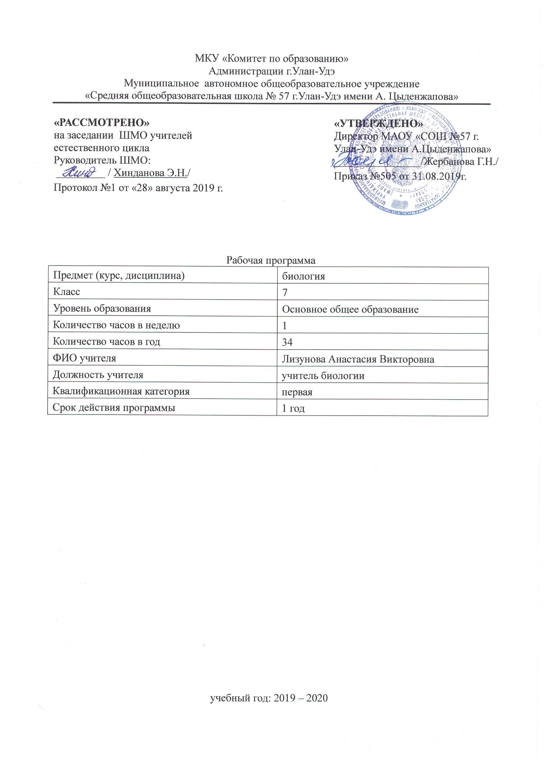

Пояснительная записка
Рабочая программа по биологии для 7 классов составлена в соответствии с правовыми и нормативными документами:
- Федеральный Закон от 29.12. 2012 г. № 273-ФЗ «Об образовании в Российской Федерации» (с изменениями);
- Федеральный государственный образовательный стандарт основного общего образования, утвержденным приказом Министерства образования и науки Российской Федерации от 17.12.2010 № 1897 (далее – ФГОС основного общего образования) (в ред. Приказов Министерства образования и науки Российской Федерации от 29.12.2014 N 1644, от 31.12.2015 N 1577);
- Приказ Министерства просвещения Российской Федерации от 08.05.2019 г. №233 «О внесении изменений в федеральный перечень учебников, рекомендуемых к использованию при реализации имеющих государственную аккредитацию образовательных программ начального общего, основного общего, среднего общего образования, утвержденный приказом Министерства просвещения Российской Федерации от 28.12.2018 г. №345.
Рабочая программа по биологии создана на основе программы общеобразовательных учреждений «Биология. Многообразие живых организмов. Бактерии, грибы, растения » под редакцией Н.И. Сонина, В.Б. Захарова, М.: Дрофа, 2014 год.
УМК: под редакцией Захарова В.Б., Сонина Н.И.
Программа отводит 34 часов из расчёта 1 час в неделю.
Цель: Повышение качества и эффективности получения и практического использования знаний.
Задачи:
-систематизация знаний об объектах живой и неживой природы, их взаимосвязях, полученных в процессе изучения предмета;
-развитие познавательных интересов, интеллектуальных и творческих способностей учащихся;
-формирование первичных умений, связанных с выполнением практических и лабораторных работ;
-воспитание ответственного и бережного отношения к окружающей природе, формирование экологического мышления.
Обучение биологии в 7 классе должно быть направлено на достижение обучающимися следующих личностных результатов:
- знание основных принципов и правил отношения к живой природе, основ здорового образа жизни;
- реализация установок здорового образа жизни;
- сформированность познавательных интересов и мотивов, направленных на изучение живой природы; анализировать, сравнивать, делать выводы и др.; эстетического отношения к живым объектам.
Метапредметными результатами освоения учениками 7 класса программы по биологии являются:
    - овладение составляющими исследовательской и проектной деятельности, включая умения видеть проблему, ставить вопросы, давать определения, понятия, наблюдать, проводить эксперименты, делать выводы.
    - умение работать с разными источниками биологической информации(в тексте учебника, биологический словарях и справочниках), анализировать и оценивать информацию.
    - способность выбирать целевые и смысловые установки в своих действиях и поступках по отношению к живой природе, здоровью.
    - умение использовать речевые средства для дискуссии, сравнивать разные точки зрения, отстаивать свою позицию.
Предметными результатами освоения учениками 7 класса программы по биологии являются:
- выделение существенных признаков биологических объектов (отличительных признаков живых организмов; клеток и организмов растений, животных, грибов и бактерий; организма человека; видов, экосистем; биосферы) и процессов (питания, дыхания, выделения, транспорт веществ, рост, развитие, размножение, регуляция жизнедеятельности организмов).
- приведение доказательств взаимосвязи человека и окружающей среды; необходимости защиты окружающей среды;
- объяснение роли биологии практической деятельности людей; роли различных организмов в жизни человека; значение биологического разнообразия для сохранения биосферы;
- различие на таблицах частей и органоидов клетки; на живых объектах и таблицах органов цветкового растения, органов и систем органов животных; съедобных и ядовитых грибов; опасных для человека растения и животных;
- сравнение биологических объектов и процессов, умение делать выводы на основе сравнения;
- выявление взаимосвязей между особенностями строения клеток, тканей, органов, системой органов и их функциями;
- овладение методами биологической науки: наблюдения и описания биологических объектов; постановка биологических экспериментов и объяснение их результатов.

Тематическое планирование

№ | Наименование разделов и тем | Всего часов | Контроль
1 | Введение | 5 | Опрос
2 | Царство Прокариоты | 3 | Опрос, тест
3 | Царство Грибы | 8 | Опрос, тест
4 | Царство Растения. Подцарство Низшие растения.  Высшие растения. | 14 | Опрос, тест, к/р
5 | Растения и окружающая  среда | 4 | Опрос, тест, к/р
 | Итого | 34

Содержание учебного предмета

№ п/п | Наименование раздела/темы | Кол-во часов | Содержание | Планируемые результаты  обучения
1. | Введение | 5 | Многообразие живых организмов.  Уровни организации живого.  Чарльз Дарвин и происхождение видов.  Что такое систематика? | Ученик научится:  -объяснять с материалистических позиций процесс возникновения жизни на Земле как естественное событие в цепи эволюционных преобразований материи в целом.  -определять и анализировать понятия: «биология», «уровни организации», «клетка», «ткань», «орган», «организм», «биосфера», «экология».  -определять значение биологических знаний  в современной  жизни.
2. | Царство Прокариоты | 3 | Подцарство Настоящие бактерии,  Подцарство Архебактерии,  Подцарство Оксифотобактерии | Ученик должен уметь:  -характеризовать особенности организации клеток прокариот, анализировать их роль в биоценозах,  -приводить примеры распространенности прокариот,  -знать представителей подцарства,  -выделять основные признаки бактерий, давать общую  характеристику прокариот,  -определять значение внутриклеточных структур, сопоставлять  его со структурными особенностями организации  бактерий,  -выполнять зарисовку различных форм бактериальных клеток.
3. | Царство Грибы | 8 | Настоящие и паразитические грибы. Отделы Хитридиомикота, Зигомикота, Аскомикота, Базидиомикота, Оомикота  Группа Лишайники. | Ученик должен знать:  - строение грибной клетки, особенности питания грибов.  Ученик должен уметь:  - объяснять строение грибов.
4. | Царство Растения. Подцарство Низшие растения.  Высшие растения. | 14 | Царство Растения. Общая характеристика. Низшие растения. Группа отделов Водоросли. Высшие растения.  Споровые растения. Отдел Моховидные. Споровые сосудистые растения. Отдел Плауновидные. Отдел Хвощевидные. Отдел Папоротниковидные. Семенные растения. Отдел Голосеменные  растения. Отдел Покрытосеменные (Цветковые) растения. Эволюция растений | Ученик должен уметь:  -объяснять особенности организации клеток, органов и тканей растений,  -приводить примеры распространенности водорослей, характеризовать их роль в биоценозах.  Ученик должен знать:  - особенности строения водорослей, их размножения, питания.
5. | Растения и окружающая  среда | 4 | Растительное сообщество. Многообразие  фитоценозов. Растения и человек. Охрана растений и растительных сообществ. | Ученик научится:  -давать определение понятия «фитоценоз»,  -характеризовать различные фитоценозы: болото, широколиственный лес, еловый лес, сосновый лес, дубраву,  луг и др.,  -объяснять причины и значение ярусности.

